**VZPOREDNA VEZAVA UPORNIKOV**

1. **NALOGA:** Ugotovi, kako se porazdelijo tokovi pri vzporedni vezavi upornikov.
2. **POTREBŠČINE:** ŠMI, žice, trije ampermetri, plošča, kocke za sestavljanje električnega kroga.

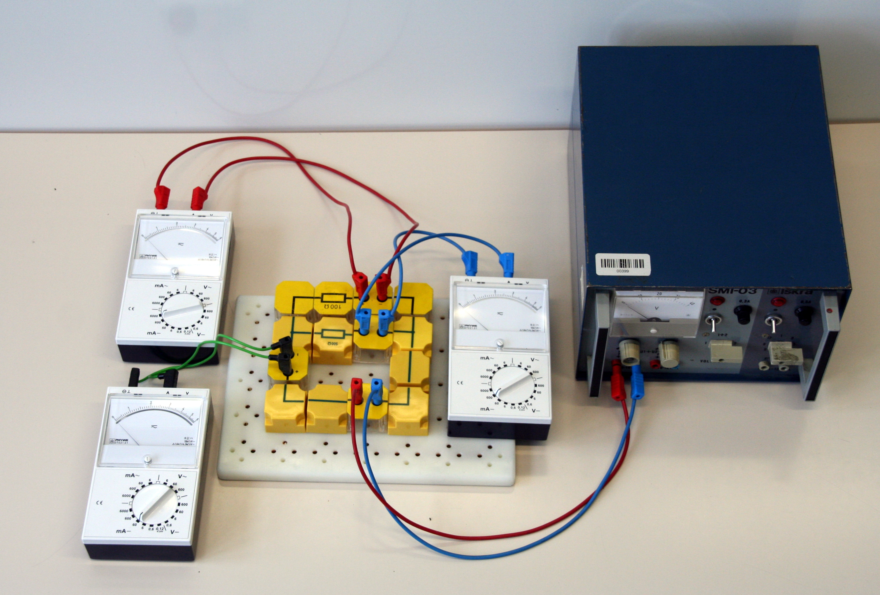

**3. SKICA:**

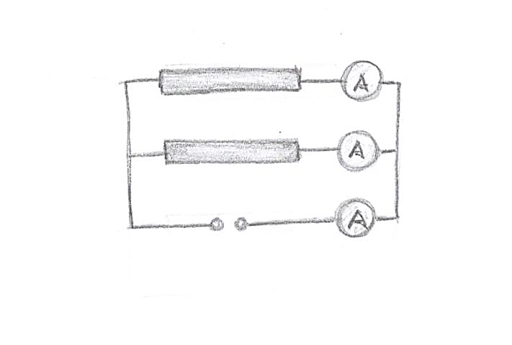

**4. MERITVE:** Vezje z dvema vzporedno vezanima upornikoma priključi na ŠMI. Spreminjaj napetost vira ter meri tok skozi upornika ter tok skozi vir napetosti. Tokove izmeri pri vsaj petih različnih vrednostih napetosti vira. Meritve vpisuj v tabele.

**5. REZULTATI IN OBDELAVA PODATKOV:** Primerjaj vrednosti tokov ter sklepaj, kako se porazdelijo tokovi pri vzporedni vezavi upornikov.

**6. INTERPRETACIJA:** Pojasni vzroke za odstopanja od pričakovanih vrednosti.

**7. DODATEK:** Vzporedno vezanima upornikoma zaporedno veži še en upornik. Pri izbrani napetosti vira (do 20V) izračunaj tokove skozi posamezne upornike. Izračunane vrednosti preveri še z meritvami.

